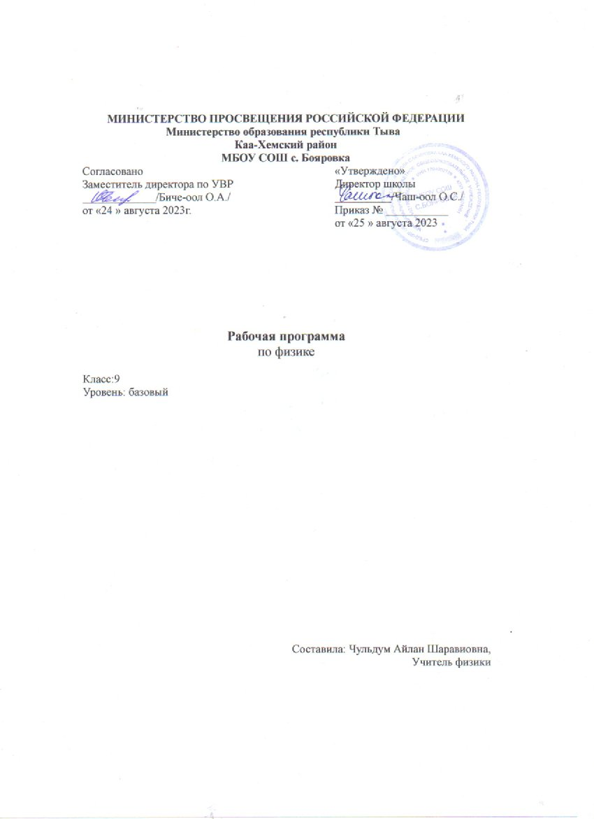

Пояснительная записка
Рабочая программа по физике 9 класс составлена в соответствии с Федеральным государственным образовательным стандартом: «Физика» 7-9 классы (базовый уровень) и на основе примерных программ:
- Физика. 7 – 9 классы. Естествознание. 5 класс.-2-е изд. – М. : Просвещение, 2010. – 80 с. – (Стандарты второго поколения).
– Рабочие программы. Физика 7-9 классы: учебно - методическое пособие/ сост. Е.Н. Тихонова. – М. : Дрофа, 2012 на основе авторской программы ( авторов А.В.Перышкина, Н.В. Филонович, Е.М. Гутник) с учетом требований Государственного образовательного стандарта второго поколения.
.Цели изучения физики в основной школе следующие:
- развитие интересов и способностей учащихся на основе передачи им знаний и опыта познавательной и творческой деятельности;
- понимание учащимися смысла основных научных понятий и законов физики, взаимосвязи между ними;
- формирование у учащихся представлений о физической картине мира.
Достижение этих целей обеспечивается решением следующих задач:
- знакомство учащихся с методом научного познания и методами исследования объектов и явлений природы;
- приобретение учащимися знаний о механических, тепловых, электромагнитных и квантовых явлений, физических величинах, характеризующих эти явления;
- формирование у учащихся умений наблюдать природные явления и выполнять опыты, лабораторные работы и экспериментальные исследования с использованием измерительных приборов, широко применяемых в практической жизни;
- овладение учащимися такими общенаучными понятиями, как природное явление, эмпирически установленный факт, проблема, теоретический вывод, результат экспериментальной проверки;
- понимание учащимися отличий научных данных от непроверенной информации, ценности науки удовлетворения бытовых , производных и культурных потребностей человек

Общая характеристика учебного предмета
Школьный курс физики - системообразующий для естественно-научных учебных предметов, поскольку физические законы лежат в основе содержания курсов химии, биологии, географии и астрономии.
Физика – наука, изучающая наиболее общие закономерности явлений природы, свойства и строение материи, законы её движения. Основные понятия и законы физики используются во всех естественных науках.
Также физика изучает количественные закономерности природных явлений и относится к точным наукам.
Физика - экспериментальная наука, изучающая природные явления опытным путём. Построение теоретических моделей физика дает объяснение наблюдаемых явлений, формулирует физические законы, предсказывает новые явления, создает основу для применения открытых законов природы в человеческой практике. В современном мире роль физики непрерывно возрастает, так как она является основой научно-технического прогресса.

Место учебного предмета в курсе:
В соответствии с требованиями Федерального государственного образовательного стандарта основного общего образования предмет «Физика» изучается с 7-го класса.
Согласно федеральному базисному учебному плану, на изучение физики в 9 классах
отводится не менее 68 часов, из расчета 2 часов в неделю. Предусмотрен резерв,
который может быть использован для проведения коррекционных занятий или проведения
интеллектуальных игр.

Планируемые результаты изучения курса физики.
Личностные результаты:
• сформированность познавательных интересов, интеллектуальных и творческих способностей учащихся;
• убежденность в возможности познания природы, в необходимости разумного использования достижений науки и технологий для дальнейшего развития человеческого общества, уважение к творцам науки и техники, отношение к физике как элементу общечеловеческой культуры;
• самостоятельность в приобретении новых знаний и практических умений;
• готовность к выбору жизненного пути в соответствии с собственными интересами и возможностями;
• мотивация образовательной деятельности школьников на основе личностно ориентированного подхода;
• формирование ценностных отношений друг к другу, учителю, авторам открытий и изобретений, результатам обучения.
Метапредметные результаты:
• овладение навыками самостоятельного приобретения новых знаний, организации учебной деятельности, постановки целей, планирования, самоконтроля и оценки результатов своей деятельности, умениями предвидеть возможные результаты своих действий;
• понимание различий между исходными фактами и гипотезами для их объяснения, теоретическими моделями и реальными объектами, овладение универсальными учебными действиями на примерах гипотез для объяснения известных фактов и экспериментальной проверки выдвигаемых гипотез, разработки теоретических моделей процессов или явлений;
• формирование умений воспринимать, перерабатывать и предъявлять информацию в словесной, образной, символической формах, анализировать и перерабатывать полученную информацию в соответствии с поставленными задачами, выделять основное содержание прочитанного текста, находить в нем ответы на поставленные вопросы и излагать его;
• приобретение опыта самостоятельного поиска, анализа и отбора информации с использованием различных источников и новых информационных технологий для решения познавательных задач;
• развитие монологической и диалогической речи, умения выражать свои мысли и способности выслушивать собеседника, понимать его точку зрения, признавать право другого человека на иное мнение;
• освоение приемов действий в нестандартных ситуациях, овладение эвристическими методами решения проблем;
• формирование умений работать в группе с выполнением различных социальных ролей, представлять и отстаивать свои взгляды и убеждения, вести дискуссию.
Предметные результаты:
Выпускник научится:
- соблюдать правила безопасности и охраны труда при работе с учебным и лабораторным оборудованием;
- понимать смысл основных физических терминов: физическое тело, физическое явление, физическая величина, единицы измерения;
- распознавать проблемы, которые можно решить при помощи физических методов; анализировать отдельные этапы проведения исследований и интерпретировать результаты наблюдений и опытов;
- ставить опыты по исследованию физических явлений или физических свойств тел без использования прямых измерений; при этом формулировать проблему/задачу учебного эксперимента; собирать установку из предложенного оборудования; проводить опыт и формулировать выводы.
- понимать роль эксперимента в получении научной информации;
- проводить прямые измерения физических величин; при этом выбирать оптимальный способ измерения и использовать простейшие методы оценки погрешностей измерений.
- проводить исследование зависимостей физических величин с использованием прямых измерений: при этом конструировать установку, фиксировать результаты полученной зависимости физических величин в виде таблиц и графиков, делать выводы по результатам исследования;
- проводить косвенные измерения физических величин: при выполнении измерений собирать экспериментальную установку, следуя предложенной инструкции, вычислять значение величины и анализировать полученные результаты с учетом заданной точности измерений;
- анализировать ситуации практико-ориентированного характера, узнавать в них проявление изученных физических явлений или закономерностей и применять имеющиеся знания для их объяснения;
- понимать принципы действия машин, приборов и технических устройств, условия их безопасного использования в повседневной жизни;
- использовать при выполнении учебных задач научно-популярную литературу о физических явлениях, справочные материалы, ресурсы Интернет.
Выпускник получит возможность научиться:
- осознавать ценность научных исследований, роль физики в расширении представлений об окружающем мире и ее вклад в улучшение качества жизни;
- использовать приемы построения физических моделей, поиска и формулировки доказательств выдвинутых гипотез и теоретических выводов на основе эмпирически установленных фактов;
- сравнивать точность измерения физических величин по величине их относительной погрешности при проведении прямых измерений;
- самостоятельно проводить косвенные измерения и исследования физических величин с использованием различных способов измерения физических величин, выбирать средства измерения с учетом необходимой точности измерений, обосновывать выбор способа измерения, адекватного поставленной задаче, проводить оценку достоверности полученных результатов;
- воспринимать информацию физического содержания в научно-популярной литературе и средствах массовой информации, критически оценивать полученную информацию, анализируя ее содержание и данные об источнике информации;
- создавать собственные письменные и устные сообщения о физических явлениях на основе нескольких источников информации, сопровождать выступление презентацией, учитывая особенности аудитории сверстников.

Содержание курса физики
Законы взаимодействия и движения тел
Материальная точка. Система отсчета.
Перемещение. Скорость прямолинейного равномерного движения.
Прямолинейное равноускоренное движение: мгновенная скорость, ускорение, перемещение.
Графики зависимости кинематических величин от времени при равномерном и равноускоренном движении.
Относительность механического движения. Геоцентрическая и гелиоцентрическая системы мира.
Инерциальная система отсчета. Первый, второй и третий законы Ньютона.
Свободное падение. Невесомость. Закон всемирного тяготения. [Искусственные спутники Земли.]
Импульс. Закон сохранения импульса. Реактивное движение.
Механическое колебание и волны. Звук
Колебательное движение. Колебания груза на пружине. Свободные колебания. Колебательная система. Маятник. Амплитуда, период, частота колебаний. [Гармонические колебания].
Превращение энергии при колебательном движении. Затухающие колебания. Вынужденные колебания. Резонанс.
Распространение колебаний в упругих средах. Поперечные и продольные волны. Длина волны. Связь длины волны со скоростью ее распространения и
периодом (частотой).
Звуковые волны. Скорость звука. Высота, тембр и громкость звука. Эхо. Звуковой резонанс. [Интерференция звука]
3. Исследование зависимости периода и частоты свободных колебаний маятника от длины его нити.
Электромагнитное поле
Однородное и неоднородное магнитное поле.
Направление тока и направление линий его магнитного поля. Правило буравчика.
Обнаружение магнитного поля. Правило левой руки.
Индукция магнитного поля. Магнитный поток. Опыты Фарадея. Электромагнитная индукция. Направление индукционного тока. Правило Ленца. Явление самоиндукции.
Переменный ток. Генератор переменного тока. Преобразования энергии в электрогенераторах. Трансформатор. Передача электрической энергии на расстояние.
Электромагнитное поле. Электромагнитные волны. Скорость распространения электромагнитных волн. Влияние электромагнитных излучений на живые организмы.
Колебательный контур. Получение электромагнитных колебаний. Принципы радиосвязи и телевидения.
[Интерференция света.] Электромагнитная природа света. Преломление света. Показатель преломления. Дисперсия света. Цвета тел. [Спектрограф и спектроскоп.] Типы оптических спектров. [Спектральный анализ.] Поглощение и испускание света атомами. Происхождение линейчатых спектров.
Строение атома и атомного ядра
Радиоактивность как свидетельство сложного строения атомов. Альфа-, бета- и гамма-излучения.
Опыты Резерфорда. Ядерная модель атома.
Радиоактивные превращения атомных ядер. Сохранение зарядового и массового чисел
Экспериментальные методы исследования частиц.
Протонно-нейтронная модель ядра. Физический смысл зарядового и массового чисел. Изотопы. Правила смещения для альфа- и бета-распада.
Энергия связи частиц в ядре. Деление ядер урана.
Цепная реакция. Ядерная энергетика. Экологические проблемы работы атомных электростанций.
Дозиметрия. Период полураспада. Закон радиоактивного распада. Влияние радиоактивных излучений на живые организмы.
Термоядерная реакция. Источники энергии Солнца и звезд.
Строение и эволюция Вселенной
Состав, строение и происхождение Солнечной системы.
Планеты и малые тела Солнечной системы.
Строение, излучение и эволюция Солнца и звёзд.
Строение и эволюция Вселенной.

Учебно-тематический план
№ | Тема раздела | УРР | Контрольные работы | Практические работы | Количество часов
1 | Законы взаимодействия и движения тел |  |  | 2 | 23
2 | Механическое колебание и волны. Звук |  |  | 1 | 12
3 | Электромагнитное поле |  |  | 2 | 16
4 | Строение атома и атомного ядра |  |  | 3 | 11
5 | Строение и эволюция Вселенной |  |  |  | 6
Общее количество часов |  |  |  |  | 68

Календарно – тематическое планирование

№ | Тема урока |  | Кол-во  часов | Дата
№ |  |  | Кол-во  часов | План | Факт
Законы движения и взаимодействия тел (33 часа)
1 | Вводный инструктаж по ТБ. Материальная точка. Система отсчета. |  | 1
2 | Перемещение. |  | 1
3 | Определение координаты движущегося тела. |  | 1
4 | Перемещение при прямолинейном равномерном движении. |  | 1
5 | Прямолинейное равноускоренное движение. Ускорение. |  | 1
6 | Скорость прямолинейного равноускоренного движения. График скорости. |  | 1
7 | Решение графических задач. |  | 1
8 | Перемещение тела при прямолинейном равноускоренном движении. |  | 1
9 | Перемещение тела при прямолинейном равноускоренном движении без начальной скорости. |  | 1
10 | Решение задач на вычисление модуля вектора перемещения. |  | 1
11 | Лабораторная работа №1 «Исследование равноускоренного движения без начальной скорости». |  | 1
12 | Относительность движения. |  | 1
13 | Инерциальные системы отсчета. Первый закон Ньютона. |  | 1
14 | Второй закон Ньютона. |  | 1
15 | Третий закон Ньютона. |  | 1
16 | Решение задач на применение законов Ньютона. |  | 1
17 | Свободное падение тел. |  | 1
18 | Движение тела, брошенного вертикально вверх. Невесомость. |  | 1
19 | Лабораторная работа № 2 «Измерение ускорения свободного паления». Инструктаж по ТБ. |  | 1
20 | Закон всемирного тяготения. |  | 1
21 | Решение задач на применение закона всемирного тяготения. |  | 1
22 | Ускорение свободного падения на Земле и других небесных телах. |  | 1
23 | Контрольная работа №1 «Прямолинейное равноускоренное движение». |  | 1
24 | Работа над ошибками. Решение задач. |  | 1
25 | Прямолинейное и криволинейное движение. Движение тела по окружности с постоянной по модулю скоростью. |  | 1
26 | Решение задач по кинематике на равноускоренное и равномерное движение, законы Ньютона, движение по окружности. |  | 1
27 | Импульс тела. Закон сохранения импульса. |  | 1
28 | Решение задач на применение закона сохранения импульса. |  | 1
29 | Реактивное движение. Ракеты. |  | 1
30 | Вывод закона сохранения механической энергии. |  | 1
31 | Решение задач на применение закона сохранения и превращения энергии. |  | 1
32 | Подготовка к контрольной работе. |  | 1
33 | Контрольная работа №2 «Законы движения и взаимодействия тел». |  | 1
Механические колебания и волны (12 часов)
34 | Колебательное движение. Свободные колебания. |  | 1
35 | Величины, характеризующие колебательное движение. |  | 1
36 | Лабораторная работа №3 «Исследование  зависимости периода и частоты свободных  колебаний маятника от его длины ». Инструктаж по ТБ. |  | 1
37 | Затухающие колебания. Вынужденные колебания. |  | 1
38 | Резонанс. |  | 1
39 | Распространение колебаний в среде. Волны. |  | 1
40 | Длина волны. Скорость распространения волн. |  | 1
41 | Решение задач на определение характеристик волны. |  | 1
42 | Источники звука. Звуковые колебания. |  | 1
43 | Высота, тембр и громкость звука. Звуковые волны. |  | 1
44 | Подготовка к контрольной работе. |  | 1
45 | Контрольная работа №3 «Механические колебания и волны. Звук» |  | 1
Электромагнитное поле (18 часов)
46 | Магнитное поле. |  | 1
47 | Направление тока и направление линий его магнитного поля. |  | 1
48 | Обнаружение магнитного поля по его действию на электрический ток. Правило левой руки. |  | 1
49 | Индукция магнитного поля.  Магнитный поток. |  | 1
50 | Явление электромагнитной индукции. |  | 1
51 | Лабораторная работа № 4 «Изучение явления электромагнитной индукции». Инструктаж по ТБ. |  | 1
52 | Направление индукционного тока. Правило Ленца. |  | 1
53 | Явление самоиндукции. |  | 1
54 | Получение и передача переменного электрического тока. Трансформатор. |  | 1
55 | Электромагнитное поле. Электромагнитные волны. |  | 1
56 | Колебательный контур. Получение электромагнитных колебаний. |  | 1
57 | Принципы радиосвязи и телевидения. |  | 1
58 | Электромагнитная природа света. |  | 1
59 | Преломление света. Физический смысл показателя преломления. |  | 1
60 | Дисперсия света. Цвета тел. |  | 1
61 | Поглощение и испускание света атомами.  Происхождение линейчатых спектров. |  | 1
62 | Подготовка к контрольной работе. |  | 1
63 | Контрольная работа №4 "Электромагнитное поле". |  | 1
Строение атома и атомного ядра (18 часов)
64 | Радиоактивность. Модели атомов. |  | 1
65 | Радиоактивные превращения атомных ядер. |  | 1
66 | Решение задач на радиоактивные превращения ядер. |  | 1
67 | Экспериментальные методы исследования частиц. |  | 1
68 | Открытие протона и нейтрона. |  | 1
69 | Состав атомного ядра. Ядерные силы. |  | 1
70 | Энергия связи. Дефект масс. |  | 1
71 | Решение задач на определение энергии связи нуклонов. |  | 1
72 | Деление ядер урана. Цепная реакция. |  | 1
73 | Лабораторная работа №5 «Изучение деления ядра атома урана по фотографии треков». Инструктаж по ТБ. |  | 1
74 | Ядерный реактор. Преобразование внутренней энергии атомных ядер в электрическую энергию. Атомная энергетика. |  | 1
75 | Биологическое действие радиации. |  | 1
76 | Закон радиоактивного распада. |  | 1
77 | Решение задач |  | 1
78 | Термоядерная реакция. |  | 1
79 | Подготовка к контрольной работе. |  | 1
80 | Контрольная работа №5 «Строение атома и атомного ядра». |  | 1
81 | Лабораторная работа №6 «Изучение треков заряженных частиц по готовым фотографиям». Инструктаж по ТБ. |  | 1
Строение и эволюция Вселенной (7 часов)
82 | Состав, строение и происхождение Солнечной системы. |  | 1
83 | Большие тела Солнечной системы. |  | 1
84 | Малые тела Солнечной системы. |  | 1
85 | Строение, излучение и эволюция Солнца и звезд. |  | 1
86 | Строение и эволюция Вселенной. |  | 1
87 | Наша галактика – Млечный путь |  | 1
88 | Итоговый тест по разделу «Строение и эволюция Вселенной» |  | 1
Повторение (12 часов)
89 |  | Повторение основных вопросов по кинематике. | 1
90 |  | Решение задач по кинематике. | 1
91 |  | Повторение основных вопросов по динамике. | 1
92 |  | Решение задач по динамике. | 1
93 |  | Повторение законов сохранения в динамике и атомной физике. | 1
94 |  | Решение задач на законы сохранения. | 1
95 |  | Повторение основных вопросов по теме "Механические колебания и волны". | 1
96 |  | Повторение основных вопросов по теме "Электромагнитное поле". | 1
97 |  | Практикум решения задач на закон Гука, закон Паскаля, закон Архимеда. | 1
98 |  | Практикум решения задач по ядерной физике. | 1
99 |  | Итоговая контрольная работа за курс физики 9 класса (в формате ОГЭ) | 1
100 |  | Итоговый урок. | 1

Список учебно-методического обеспечения
Программа для общеобразовательных учреждений Физика, 7-9 классы / составитель А В. Перышкин - М.: Дрофа, 2020
«Физика 9». Учебник для 9 класса общеобразовательных учреждений под ред. А. В. Перышкина .-М.: Дрофа, 2020 (+эл вариант учебника)
Тетрадь по физике для 9 класса общеобразовательных учреждений под ред. Т. А. Ханнанова .-М.: Дрофа, 2020 (эл вариант)
Тетрадь для лабораторных работ для 9 класса общеобразовательных учреждений под ред. Р. Д. Минькова .-М.: Экзамен, 2020 (эл вариант)
Контрольные и проверочные работы для 7-11 классов общеобразовательных учреждений: книга для учителя / О. Ф. Кабардин. - М.: Дрофа, 2018.
Тесты по физике для 7-9 классов общеобразовательных учреждений: книга для учителя / В. А. Волков. - М.: Вако, 2020
Сборник задач по физике/В. И. Лукашик, Е. В. Иванова-М.:Просвещение,2020
Учебно – методический комплект для ученика:
«Физика 9». Учебник для 9 класса общеобразовательных учреждений под ред. А. В. Перышкина .-М.: Дрофа, 2020
Цифровые образовательные ресурсы и оборудование: Цифровая лаборатория «Точка роста», виртуальная лаборатория «Виртуальная реальность 3D», передвижная интерактивная панель с ОС «Андроид», Windows, интерактивная доска «Board», короткофокусный проектор, ноутбуки «Lenovo»(10 шт), рабочее место учителя, web-камера, цветной принтер А3, лабораторный комплект «Механика», «Электричество», «Термодинамика», «Оптика» и «Ядерная физика» в количестве 5 штук.

